Мета роботи: дослідити ОП та побудовані на його основі інтегратор, автогенератор та генератор гармонічних коливань.
1) інвертуючий підсилювач. К=-5.
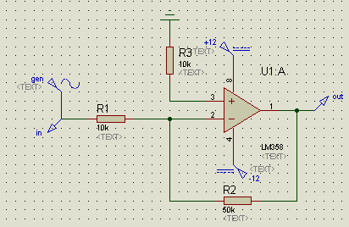

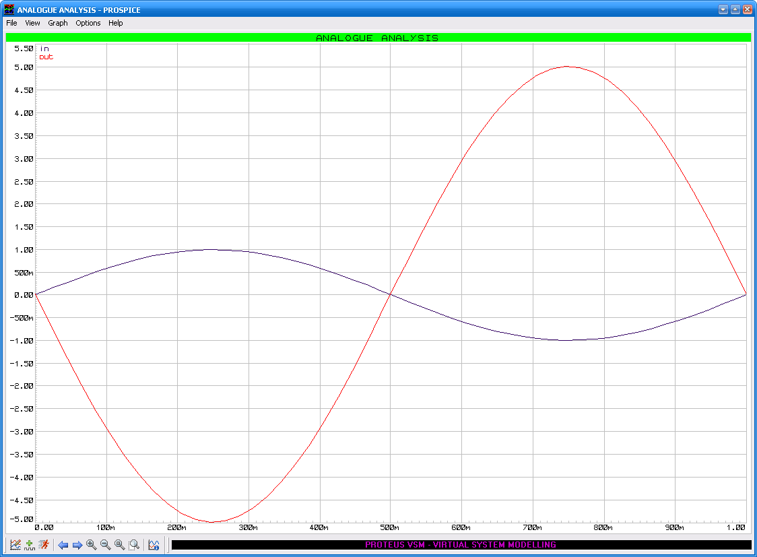
2) неінвертуючий підсилювач. К=5.5.
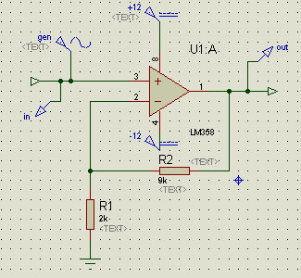
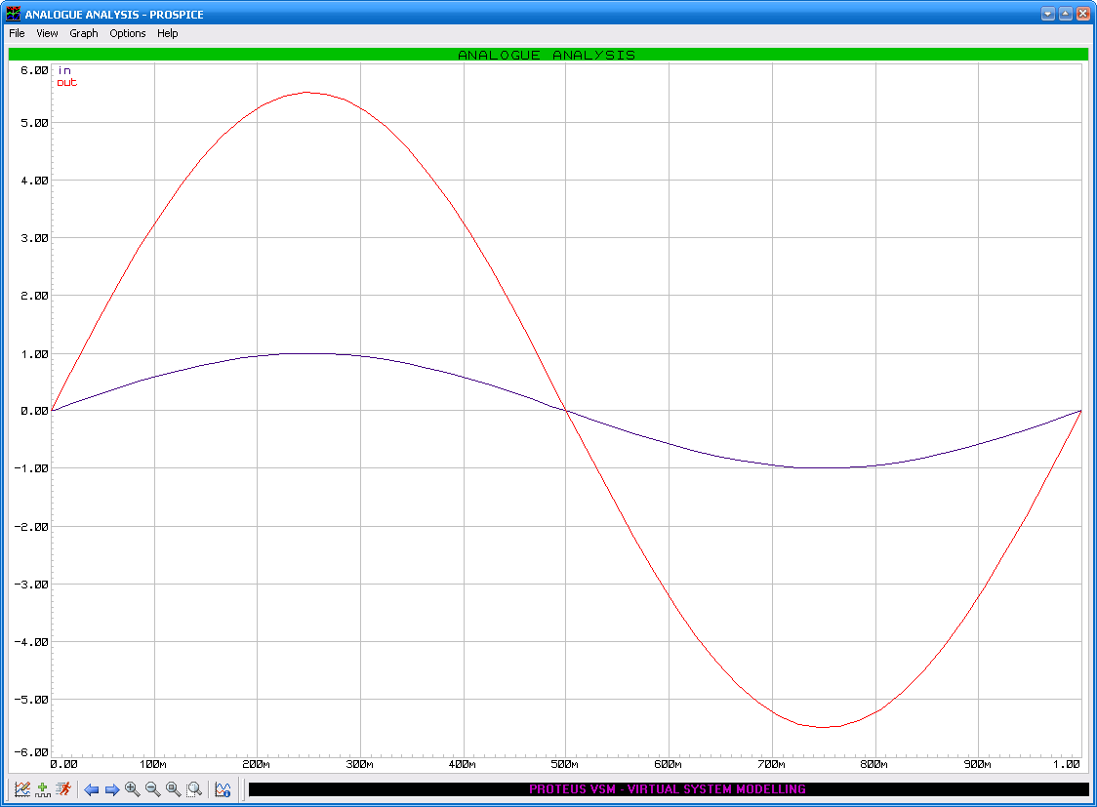
3) інтегратор на ОП (f_{зр}=600 Гц).
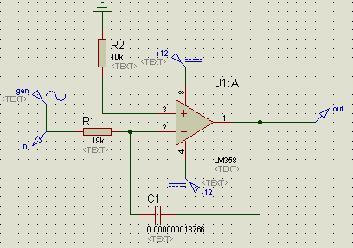
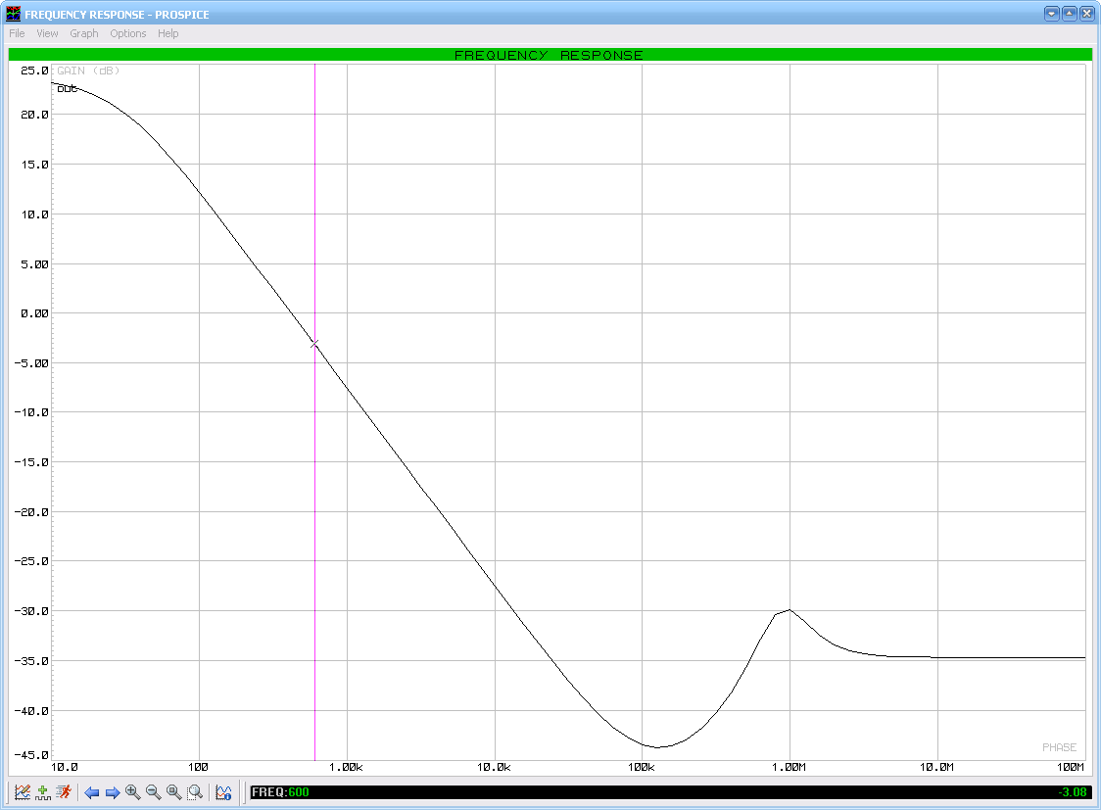
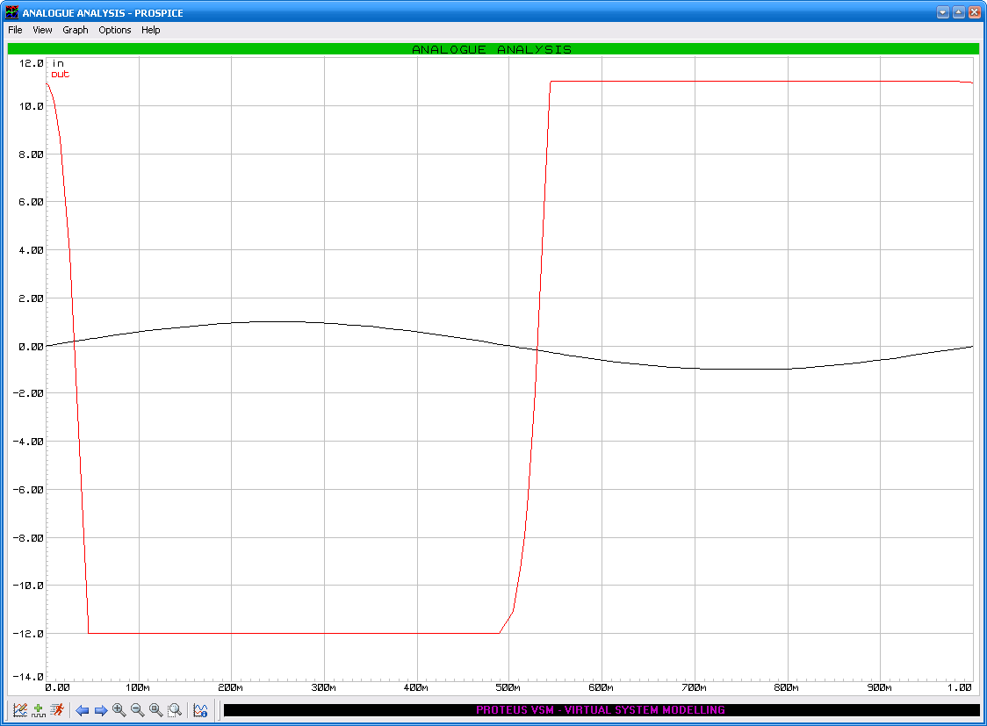

4) автогенератор на ОП (f=600 Гц).
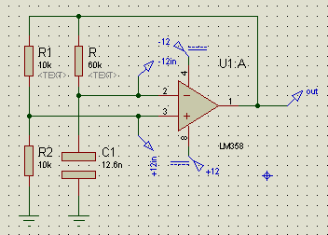
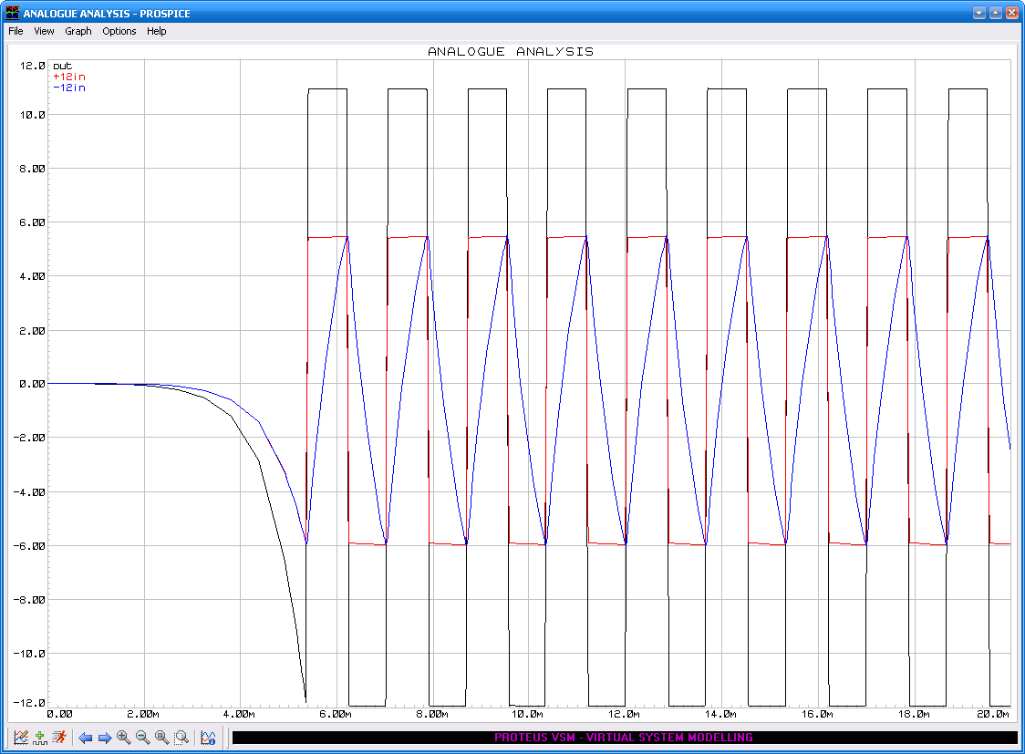
5) генератор гармонічних коливань (f=600 Гц)
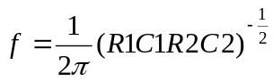 R=20kОм C=13.27nF
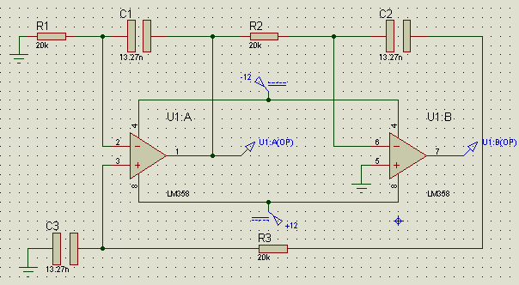
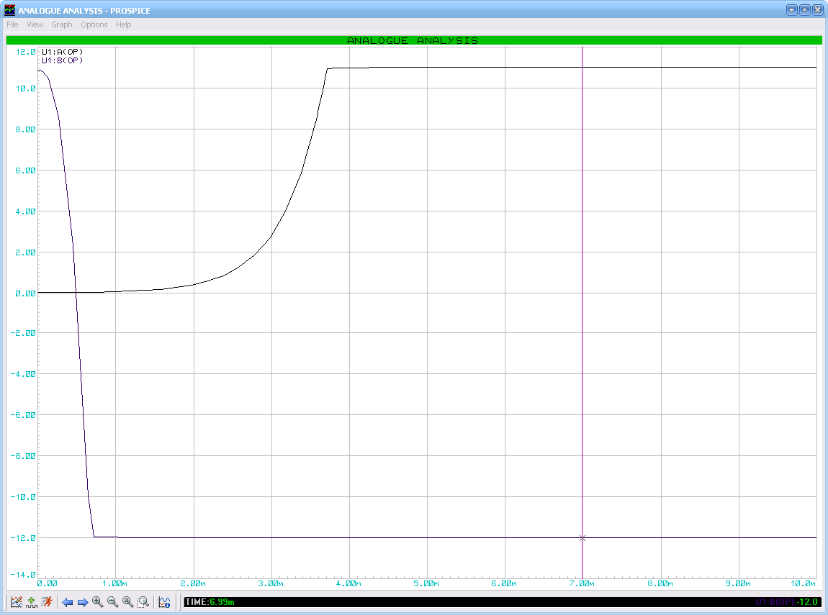
Квадратурний генератор (f=600 Гц)
ω₀ =1/RC R=R1=R2=10kОм C=С1=С2=26.5nF
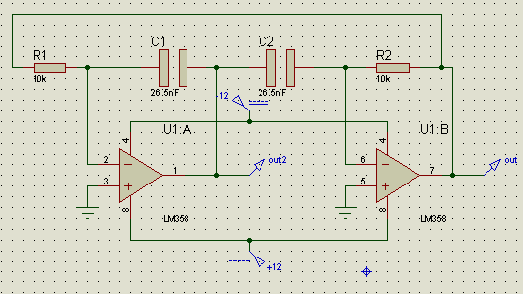
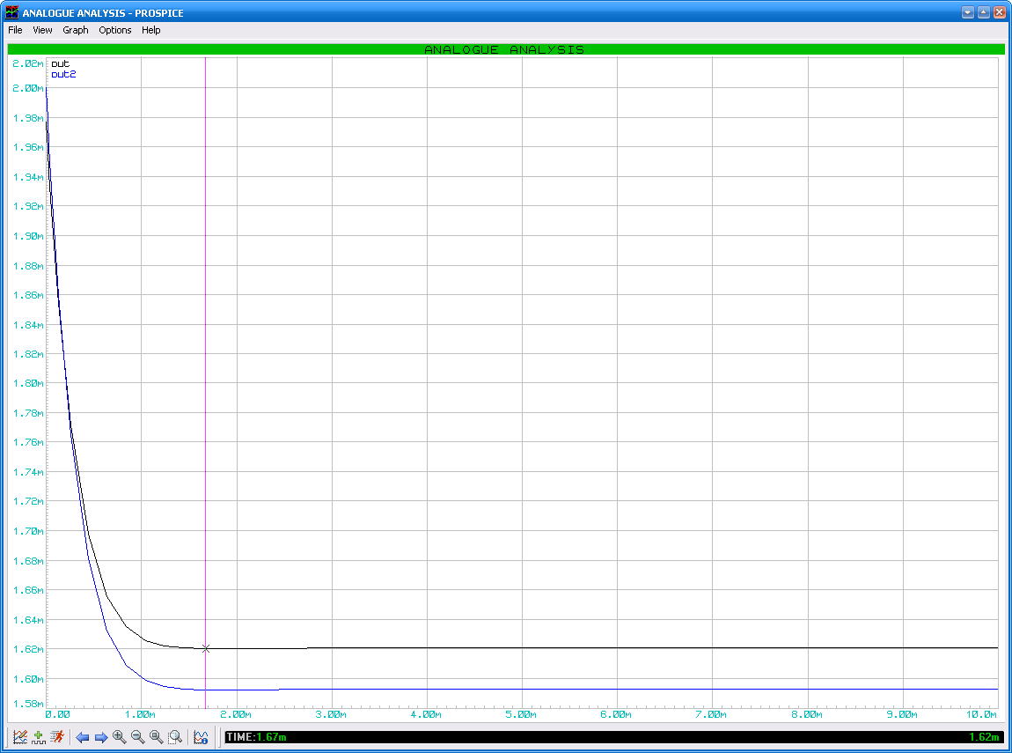
Висновок: в результаті виконання лабораторної роботи було досліджено роботу ОП як інвертуючого і неінвертуючого підсилювача із заданими коефіцієнтами підсилення, а також побудовано і досліджено інтегратор, автогенератор та генератор гармонічних коливань із заданою частотою. Для схем генераторів гармонічних коливань не було отримано очікуваних результатів роботи.

